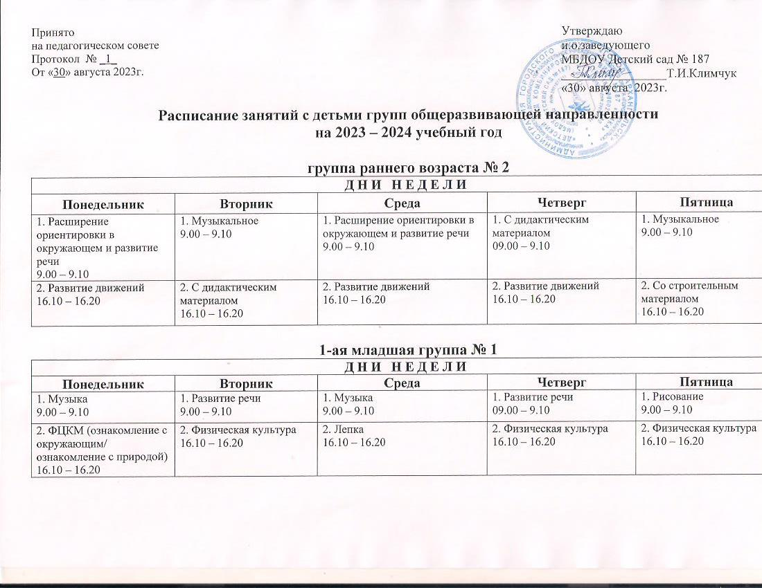
2-ая младшая группа № 4
Д Н И Н Е Д Е Л И
Понедельник | Вторник | Среда | Четверг | Пятница
1. ФЦКМ (ознакомление с окружающим/  ознакомление с природой)  9.00 – 9.15 | 1. Физическая культура  9.00 – 9. 15 | 1. Формирование элементарных математических представлений  9.00 – 9.15 | 1. Физическая культура  9.00 – 9.15 | 1. Физическая культура  9.00 – 9.15
2. Музыка  9.25 – 9.40 | 2. Лепка/ Аппликация  9.25 – 9.40 | 2. Музыка  9.25 – 9.40 | 2. Развитие речи  9.25 – 9.40 | 2. Рисование  9.25 – 9.40

средняя группа № 9
Д Н И Н Е Д Е Л И
Понедельник | Вторник | Среда | Четверг | Пятница
1. ФЦКМ (ознакомление  с окружающим/  ознакомление с природой)  9.00 – 9.20 | 1. Развитие речи  9.00 – 9.20 | 1. Лепка/ Аппликация  9.00 – 9.20 | 1. Развитие элементарных математических представлений  9.00 – 9.20 | 1. Рисование  9.00 – 9.20
2. Музыка  11.30 –11.50 | 2. Физическая культура  9.30 – 9.50 | 2. Музыка  11.30 – 11.50 | 2. Физическая культура  9.30 – 9.50 | 2. Физическая культура  9.30 – 9.50

старшая группа № 8
Д Н И Н Е Д Е Л И
Понедельник | Вторник | Среда | Четверг | Пятница
1. Физическая культура  9.00 – 9.25 | 1. Развитие элементарных математических представлений  9.00 – 9.25 | 1. Физическая культура  9.00 – 9.25 | 1. Развитие элементарных математических представлений  9.00 – 9.25 | 1. Развитие речи  09.00 – 9.25
3. ФЦКМ (ознакомление  с природой/  ознакомление с окружающим)  9.35 – 10.00 | 2. Музыка  9.35 – 10.00 | 2. Развитие речи. Подготовка к обучению грамоте  9.35 – 10.00 | 2. Физическая культура (улица)  11.30 – 11.55 | 2. Музыка  9.35 – 10.00
3. Лепка / Аппликация  15.10 – 15.35 | 3. Рисование  16.30 – 16.55 | 3.Конструирование  16.30 – 16.55 | 3.Рисование  15.10 – 15.35

подготовительная группа № 10
Д Н И Н Е Д Е Л И
Понедельник | Вторник | Среда | Четверг | Пятница
1.ФЦКМ (ознакомление  с окружающим)  9.00 – 9.30 | 1. Развитие элементарных математических представлений  9.00 – 9.30 | 1. Развитие речи. Подготовка к обучению грамоте  9.00 – 9.30 | 1. Развитие элементарных математических представлений  9.00 – 9.30 | 1. Развитие речи. Чтение художественной литературы  9.00 – 9.30
2. Лепка / Аппликация  9.40 – 10.10 | 2. Рисование  9.40 – 10.10 | 2. Конструирование | 2.ФЦКМ (ознакомление с природой) | 2.Рисование  9.40 – 10.10
3. Музыка  10.20 – 10.50 | 2. Физическая культура  10.20 – 10.50 | 3. Музыка  11.45 – 12.15 | 2. Физическая культура  10.20 – 10.50 | 3. Физкультура (улица)  11.30 – 12.00

